
2008年TI杯湖北省大学生电子设计竞赛试题
参赛注意事项
（1）2008年8月27日8:00竞赛正式开始，每支参赛队限定在提供的题目中任选一题。
（2）参赛者必须是有正式学籍的全日制在校本、专科学生，应出示能够证明参赛者学生身份的有效证件（如学生证）随时备查。本科学生必须选做本科组的题目，专科学生可以选做专科组的题目，也可选做本科组的题目。
（3）每队严格限制3人，开赛后不得中途更换队员。
（4）竞赛期间，可使用各种图书资料和网络资源，但不得在学校指定竞赛场地外进行设计制作，不得以任何方式与他人交流，包括教师在内的非参赛人员必须迴避，对违纪参赛队取消评审资格。
（5）2008年8月30日20:00竞赛结束，上交设计报告、制作实物，由专人封存。

位移测量装置（A题）

【本科组】

一、任务
设计并制作一台位移测量装置，其原理示意图如图1所示（虚线框内部分可以用硬件实现，也可以用软件实现）。
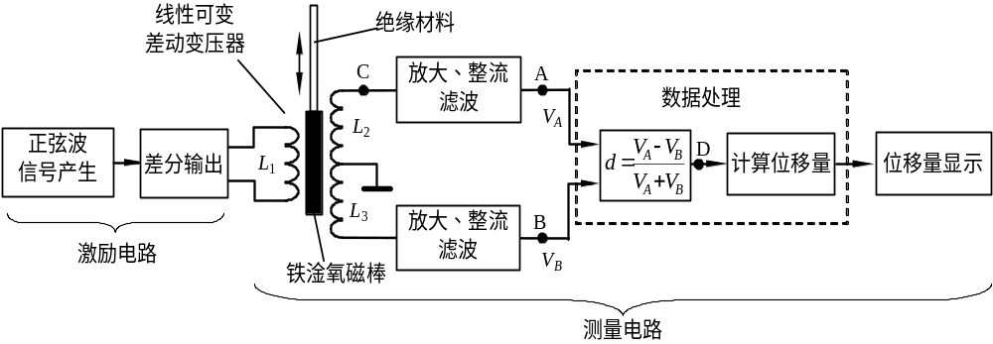
图1 位移测量装置原理示意图

二、要求

1. 基本要求
（1）制作正弦信号激励电路，技术指标如下：
a. 频率：100kHz；
b. 驱动线性可变差动变压器时输出波形无明显失真（要求在图1的C点预留测量端）。
（2）设计、制作差动信号测量电路，包括线性可变差动变压器，放大、整流、滤波等电路，数据处理和显示等单元。在图1中的A、B两点分别输出直流电压信号V_{A}、V_{B}（要求A、B两点预留测量端）。

（3）用模拟或数字方法计算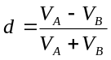（要求图1的D点预留测量端或显示d值），根据d值计算、显示实际位移量。
（4）测量的位移范围为-10~+10 mm，测量误差的绝对值不大于2mm。

2. 发挥部分
（1）将测量的位移范围扩展到-20~+20mm，测量误差达到基本要求（4）。
（2）进一步提高位移测量精度。
（3）设计一个闭环控制电路，要求用直流电机（不允许使用步进电机）驱动磁棒移动，控制磁棒达到设定位移，位移误差的绝对值不大于2mm。
（4）其他。

三、说明
1. 至少使用3片TI公司的芯片，其中差分输出电路指定使用THS4503；推荐使用的芯片有：①ADC：ADS7886；②DAC：TLV5616。
2. 线性可变差动变压器的磁棒可选用收音机的中波用铁淦氧磁棒，亦可选用其他合适的磁性材料棒。线圈建议用φ(0.1~0.2)mm的漆包线绕制在牛皮纸或其他绝缘材料制作的骨架上，整个线圈固定在一块绝缘板上。磁棒的一端可用环氧树脂粘接一段绝缘杆，手持绝缘杆可使磁棒沿线圈轴向移动。要求在绝缘板和绝缘杆上用细线标出位移显示为0时的相对位置。设计、绕制线圈时应注意以下两点：①避免电路出现谐振；②为保证测量的线性，L₂和L₃的绕制位置应严格对称于L₁。
3. 设计报告正文应包括系统总体框图、核心电路原理图、主要流程图和主要的测试结果。完整的电路原理图、重要的源程序和完整的测试结果可用附件给出。

四、评分标准
设计报告 | 项 目 | 主要内容 | 满分
设计报告 | 系统方案 | 位移测量装置总体方案设计 | 5
设计报告 | 理论分析 | 激励电路分析  测量电路分析  数据处理原理分析 | 9
设计报告 | 电路与程序设计 | 线性可变差动变压器设计、计算  激励电路设计、计算  测量电路设计、计算  程序设计及其流程图 | 20
设计报告 | 测试方案与测试结果 | 调试方法与仪器  测试数据完整性  测试结果分析 | 8
设计报告 | 设计报告结构及规范性 | 摘要  设计报告正文的结构  图表的规范性 | 8
设计报告 | 总分 |  | 50
基本要求 | 实际制作完成情况 |  | 50
发挥部分 | 完成第（1）项 |  | 10
发挥部分 | 完成第（2）项 |  | 14
发挥部分 | 完成第（3）项 |  | 18
发挥部分 | 其他 |  | 8
发挥部分 | 总分 |  | 50

